A) PERÍODO MEDIO DE COBRO

PERÍODO MEDIO DE COBRO: Refleja el número de días que por término medio tarda la entidad en cobrar sus ingresos, es decir, en recaudar sus derechos reconocidos derivados de la ejecución de los capítulos 1 a 3 y 5, excluidos de este último capítulo los ingresos que deriven de operaciones financieras
FÓRMULA: SUMA(Número días periodo cobro x Importe cobro) / SUMA(Importe Pago)
Capítulo | Nº dias periodo cobro x | Sumatorio importe | Periodo medio cobro
1.IMPUESTOS DIRECTOS | 12.642.117.150,61 | 72.772.556,99 | 174
2.IMPUESTOS INDIRECTOS | 126.024,55 | 340.165,36 | 0
3.TASAS, PRECIOS PUBLICOS Y OTROS_INGRESOS | 3.239.801.575,35 | 19.976.861,13 | 162
5.INGRESOS PATRIMONIALES artículos 54 y 55 y del | 2.943.391,36 | 164.446,18 | 18
TOTAL | 15.884.988.141,87 | 93.254.029,66 | 170,34

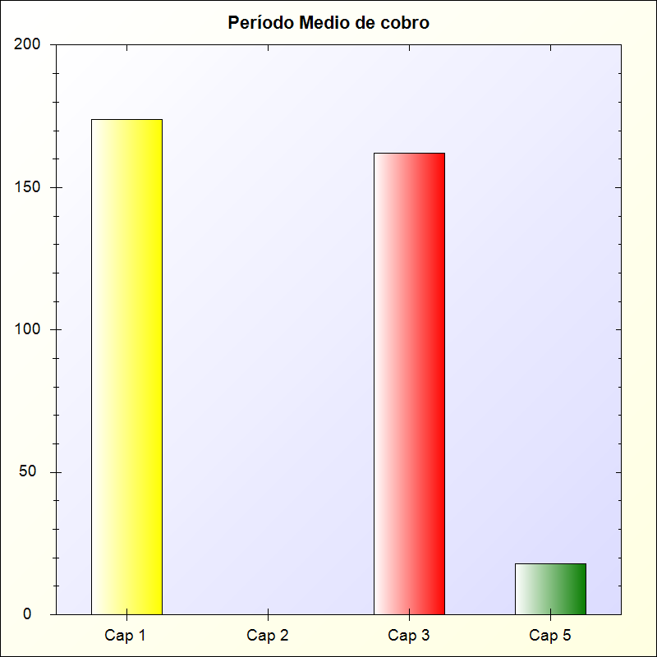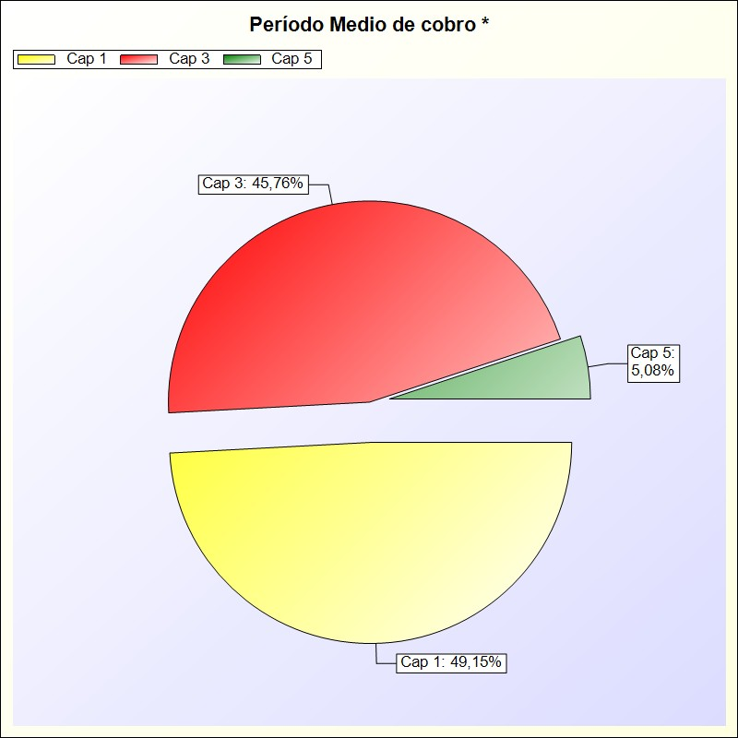
* -> Aporte relativo de cada detalle al valor total del indicador

